超级汇川广告平台智能财务系统
报送公司：阿里巴巴集团旗下超级汇川广告平台
参选类别：年度最佳数字营销工具
简介
开发背景：为了缓解代理商的资金压力，使广告代理商进行效果类广告可以先投放，后付款。2022年超级汇川智能营销平台对于效果广告的结算方式进行了全链路升级。代理商可以先进行效果广告投放，而后根据广告消耗的账单进行后付款。并且实现了财务上订单，账单，发票，资金的全链路统一口径的系统线上化。
开发时间：2022年1月-5月
核心目标：业务上优化代理商资金使用效率，缓解代理商资金压力，帮助代理商提升经营效率；财务上提高代理商与客户和平台之间的对账和结算效率。
使用群体：广告代理商合作伙伴
使用说明
1、通过账户体系结算，将给代理商的授信额度以账户余额的形式转入投放广告效果账户的资金池。
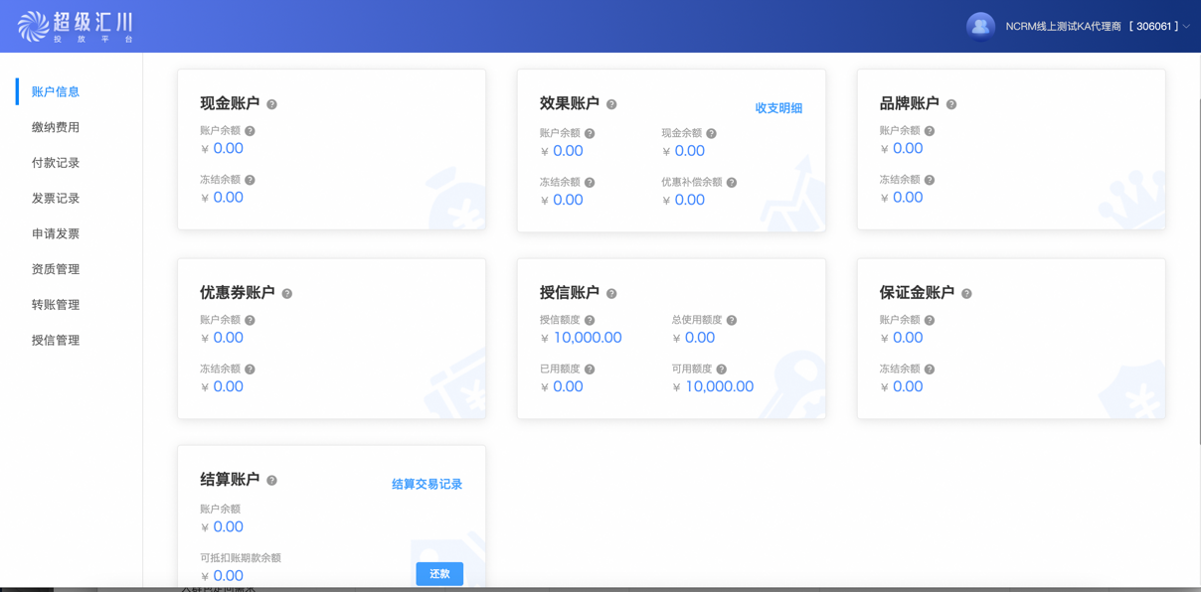
将授予代理商账户的额度，转换成效果账户的资金余额。授信额度不需要代理商提前付款充值，通过这种方式为代理商减轻资金压力。
2、通过广告效果资金池进行广告投放计费
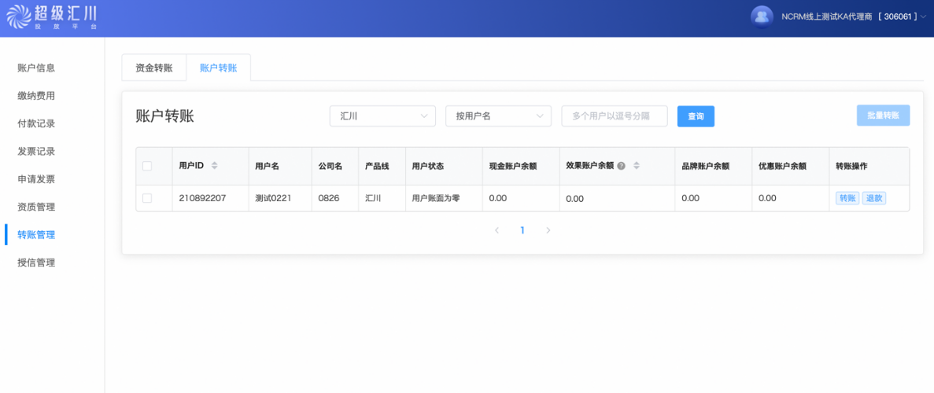
代理商可以将其效果类账户余额转给其代理的客户广告投放账户，进行广告推广。
3、根据广告效果账户的授信资金的消耗生成财务账单给客户，账单按照还款周期聚合，方便代理商进行还款账单的操作。
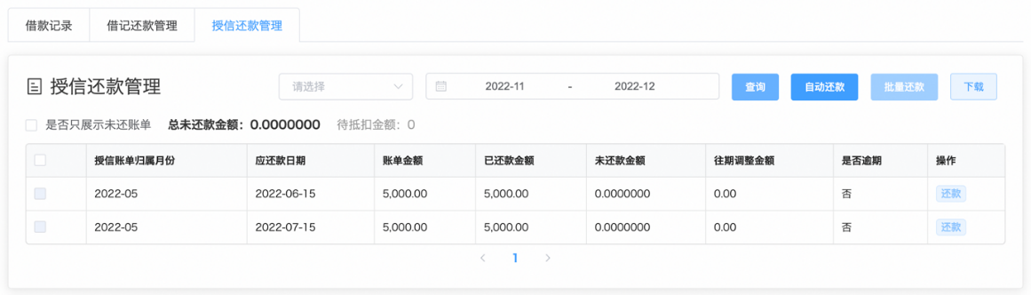
根据效果类资金池的消耗，按照应还款的周期进行聚合，用户只需要进行“一键还款”操作，就可以方便简洁的将全部应还账单进行还款。
客户也可以查询历史上任意一次还款详情，清晰的查看历史的账单和还款匹配情况。
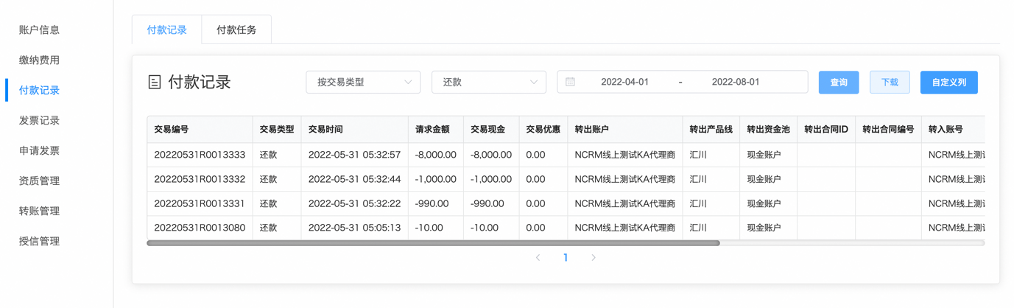
4、账单对账，通过账单明细汇总对账
系统提供账单明细的下载，客户对于任意有疑问的账单可以看到每一笔消耗的明细，并且账单金额与消耗金额进行精确的系统校验比对，保证账单的绝对准确。
应用范围
全部代理商客户都可以进行授信消费模式，并按照授信账单分期还款功能。
应用实例
承载了全平台广告代理商，通过授信方式为代理商缓解平均2个月消费额度的资金压力，极大的帮助代理商提升环境经营的资金压力。

